Jak złożyć wniosek o świadczenie postojowe za kolejny okres w związku z przeciwdziałaniem skutkom wywołanym COVID-19 dla umów cywilnoprawnych (RSP-CK)

Ważne
Wniosek RSP-CK wypełnia osoba wykonująca umowę cywilnoprawną
Jak wysłać wniosek RSP-CK:
- zaloguj się do swojego konta na PUE ZUS
- przejdź do zakładki Ubezpieczony lub Świadczeniobiorca
- z bocznego menu wybierz [Dokumenty i Wiadomości] – [Dokumenty robocze]
- kliknij przycisk [Utwórz nowy] - wniosek RSP-CK możesz wybrać z listy dostępnych dokumentów
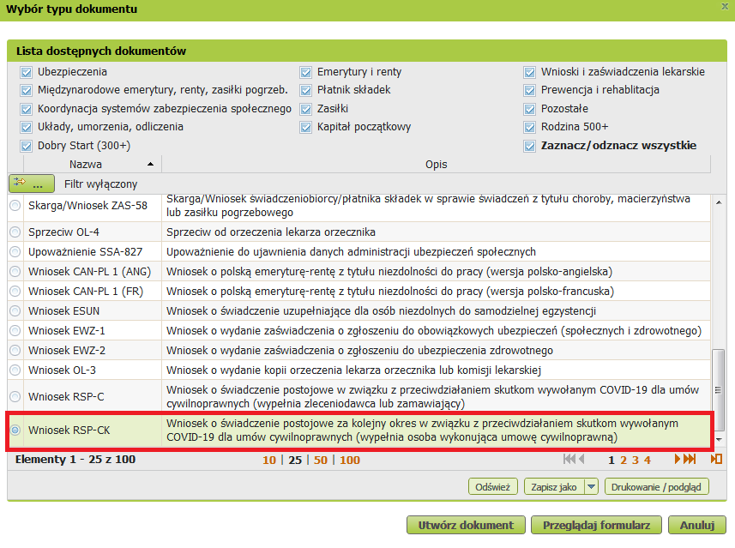
albo wyszukać np. po nazwie, korzystając z filtra
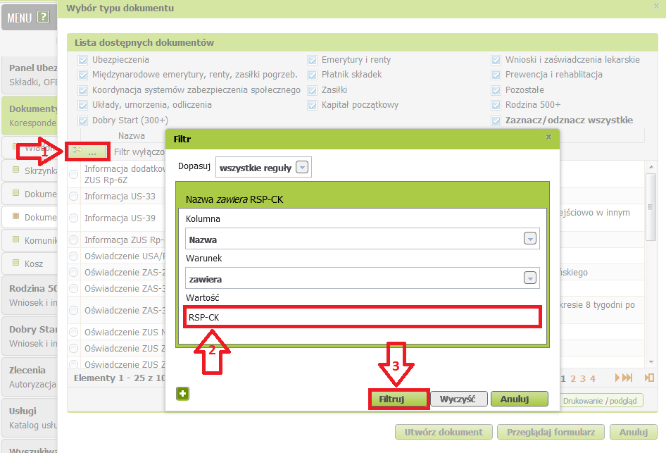
- po zaznaczeniu wniosku kliknij [Utwórz dokument].
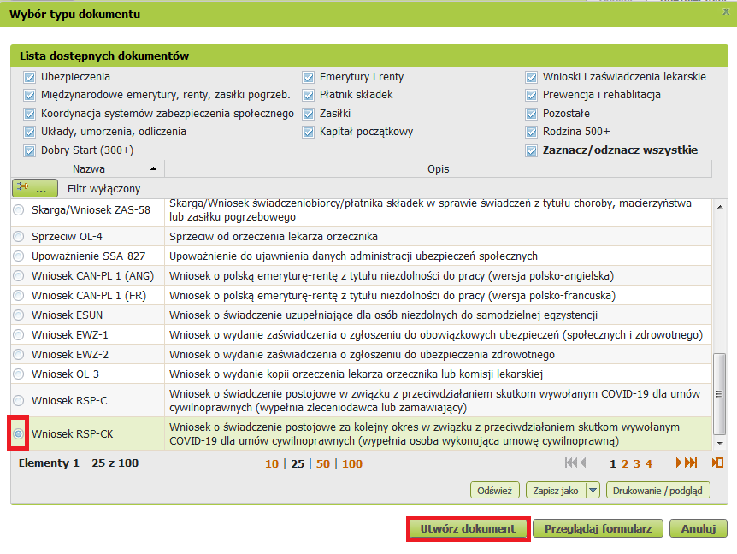
- Wniosek możesz utworzyć także z menu [Usługi] – [Katalog usług]
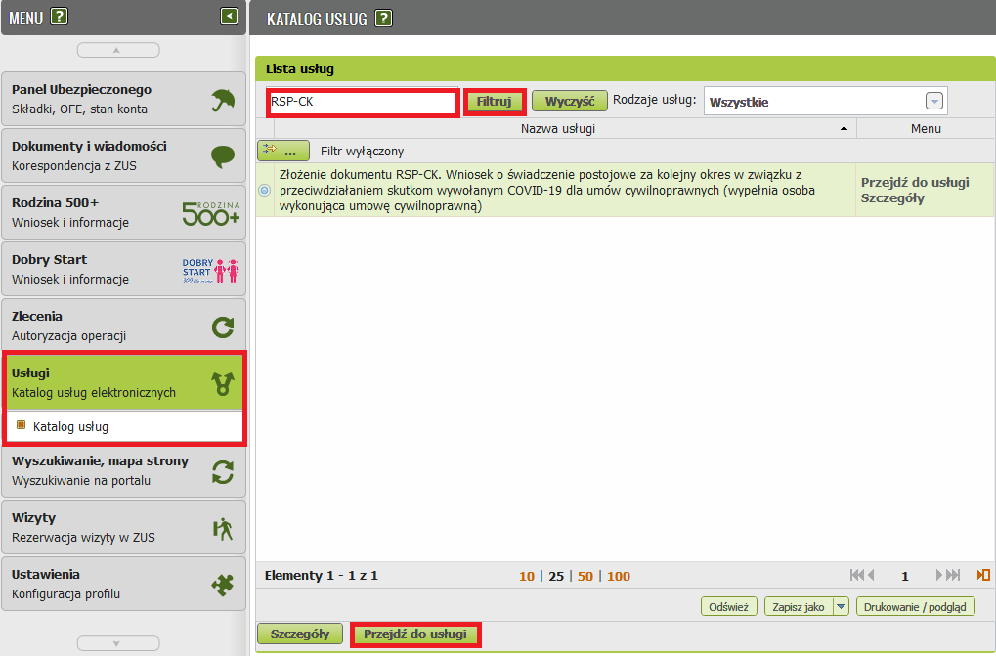
W formularzu:
- to w sekcji I dane identyfikacyjne i adresowe zostaną pobrane automatycznie. Uzupełni się także adres mailowy oraz numer telefonu - jeśli jest podany w danych kontaktowych na profilu.
Ważne !
Pole [Rachunek bankowy] uzupełnij jeśli wypłata ma być przekazana na inny rachunek bankowy niż podany w pierwszorazowym wniosku o świadczenie postojowe tj. RSP-C.
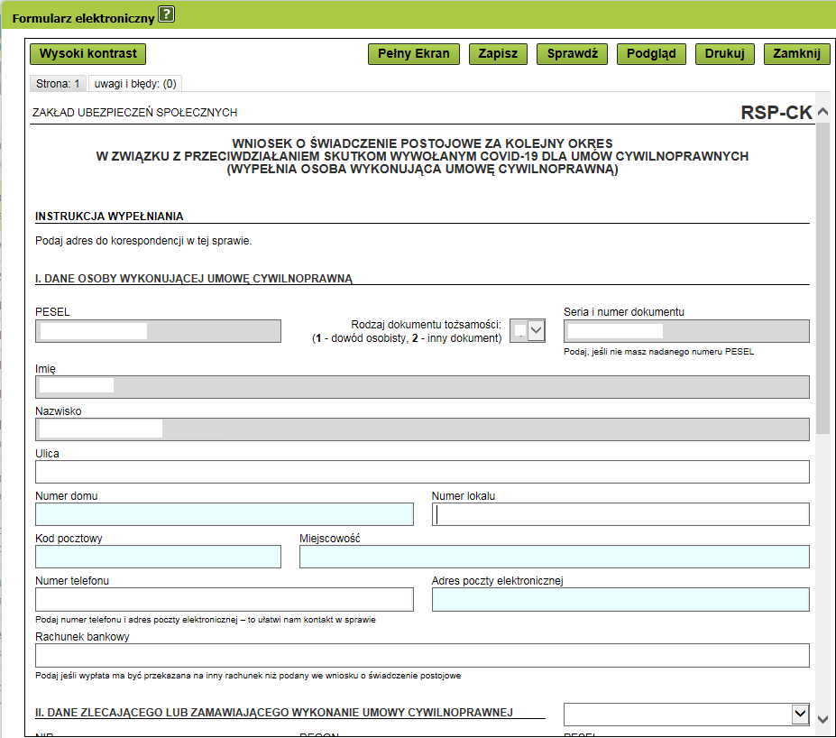
- wypełnij sekcję II [Dane zlecającego lub zamawiającego wykonanie umowy cywilnoprawnej]
Możesz wprowadzić dane ręcznie lub wybrać zlecającego lub zamawiającego wykonanie umowy cywilnoprawnej z listy aktualnych pracodawców. Dane zlecającego lub zamawiającego wykonanie umowy cywilnoprawnej nie mogą być takie same jak dane osoby wykonującej umowę cywilnoprawną.
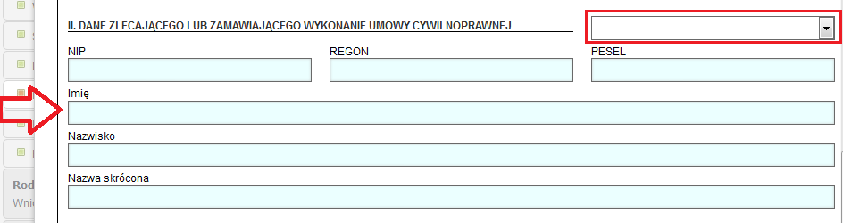
- w sekcji III zapoznaj się z oświadczeniem

7. Kliknij zapisz i zamknij formularz.
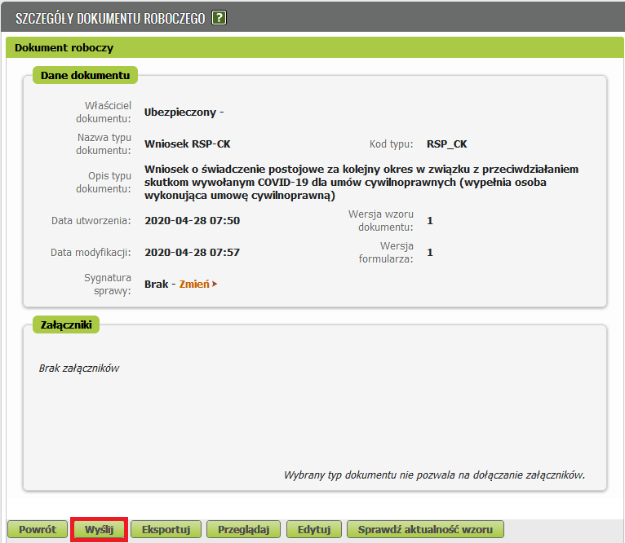
Po wybraniu przycisku „Wyślij” wyświetli się komunikat z oświadczeniem, że podpisanie wniosku oznacza akceptację i podpisanie oświadczenia zawartego we wniosku:
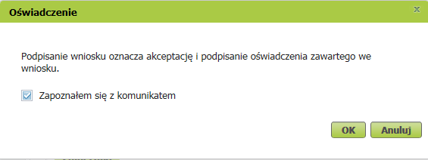
Po akceptacji wybierz sposób odbioru wiadomości zwrotnej z ZUS oraz wskaż podpis, którego chcesz użyć.

Jak podpisać wniosek RSP-CK?
Wniosek możesz wysłać elektronicznie za pomocą:
- profilu PUE,
- kwalifikowanego podpisu elektronicznego,
- podpisu zaufanego (PZ ePUAP) lub
- podpisu osobistego (e-dowodu).
Podpis profilem PUE nie wymaga podawania żadnych dodatkowych danych – wystarczy, że jesteś zalogowany do swojego profilu na portalu PUE ZUS.
Podpis zaufany jest bezpłatny. Aby go uzyskać, złóż wniosek o profil na stronie internetowej www.pz.gov.pl. Następnie potwierdź swoją tożsamość za pośrednictwem bankowości elektronicznej, w placówce ZUS albo w urzędzie miasta lub gminy. Możesz też złożyć wniosek o tymczasowy profil zaufany na stronie internetowej www.pz.gov.pl. Swoją tożsamość potwierdzisz za pośrednictwem wideo rozmowy z urzędnikiem. Uzyskasz w ten sposób profil, który jest ważny 3 miesiące.
Podpis kwalifikowany wydają centra certyfikacji. Jest to usługa płatna. Jej koszt zależy m.in. od okresu ważności, na jaki zostaje wydany certyfikat.
Podpis osobisty (e-dowód) możesz uzyskać bezpłatnie przy składaniu wniosku o nowy dowód osobisty. Certyfikat podpisu osobistego znajdzie się w e-dowodzie. Aby korzystać z podpisu osobistego, musisz mieć czytnik NFC do e-dowodu oraz zainstalować na swoim komputerze odpowiednie oprogramowanie.
Jeśli posiadasz kwalifikowany podpis elektroniczny, podpis zaufany (PZ ePUAP) lub podpis osobisty (e-dowód) i chcesz wysłać wniosek, wybierz przycisk „Wyślij”.
